安康学院教师申报教学、考试工作量查询和审核操作指南

一、登录网址
http://jwxt.aku.edu.cn/jwglxt/，登陆后界面如下：
二、角色切换
登陆后需要进行角色切换，选择“教学院长”角色。切换后，就有了“师资管理”菜单。
下拉“师资管理”菜单，二级子菜单中有两个是：一个是“工作量统计管理”，三级子菜单为：工作量学时统计（任务）；这个是用来导出本学院教师个人工作量表和学院汇总表。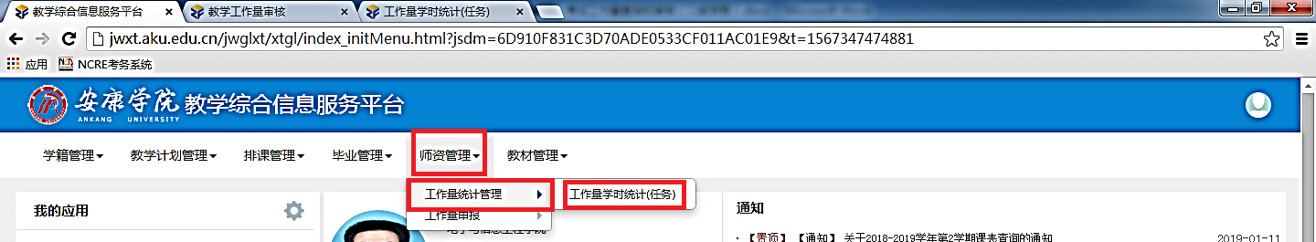
另一个是“工作量申报”，三级子菜单为：教学工作量审核、考试工作量审核，这个是用来审核教师所申报教学、考试工作量。
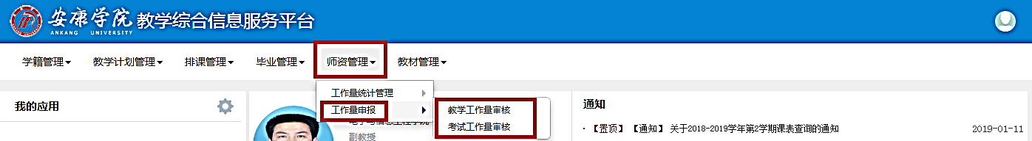
三、教师申报教学工作量的查询
进入教学工作量审核页面（下图）进行查询。可以使用以下三种的任何一种：单个教师申报的教学工作量查询：选择学年2018-2019，学期2，任课教师栏输入姓名或工号，点击查询；全系（教研室）所有教师申报的教学工作量查询，只选择学年2018-2019，学期2，点击查询即可。其他查询：也可以用审核状态，选择相应的状态进行查询。也可以用项目名称进行查询（不建议使用，因为教师输入的项目名称都不一样）。也可以多个条件组合查询。
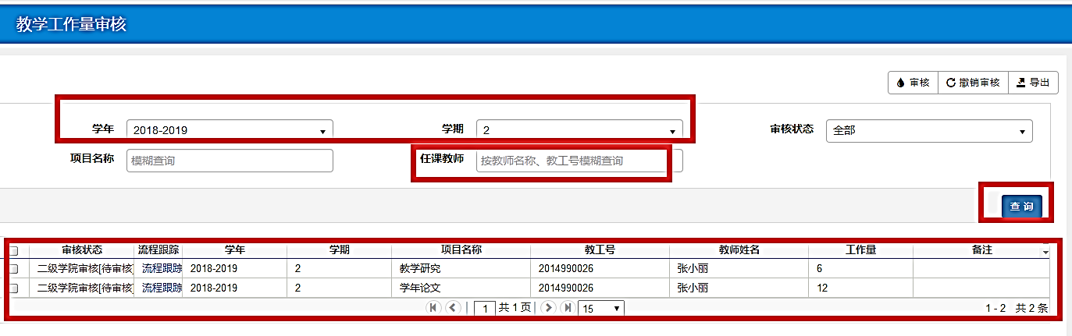
四、教师申报考试工作量的查询
进入考试工作量审核页面（下图），选择学年2018-2019，学期2，进行查询。可以使用以下三种的任何一种：单个教师申报的考试工作量查询：任课教师栏输入姓名或工号；全系（教研室）所有教师申报的考试工作量查询，只选择学年学期即可。其他查询：也可以用审核状态，选择相应的状态进行查询。也可以用考试性质查询。也可以多个条件组合查询。
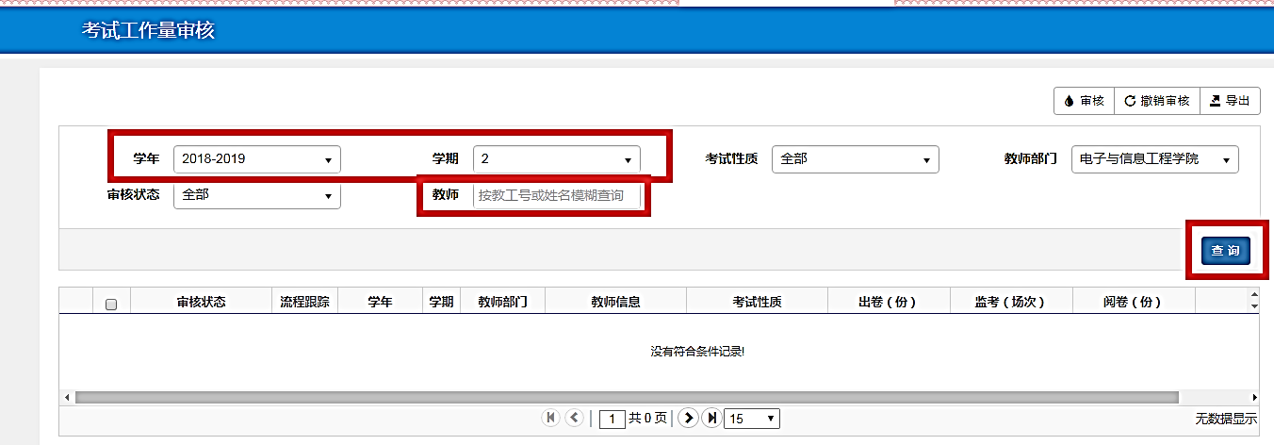
五、教学工作量审核
进入教学工作量审核页面（下图），选择2018-2019学年第2学期，点击查询，出现所有申报的教学工作量记录（目前只试了2条记录）。也可以根据三、教师申报教学工作量的查询中进行自由查询。
1.在线审核操作
1.1单条审核：选择其中一条，点击审核。
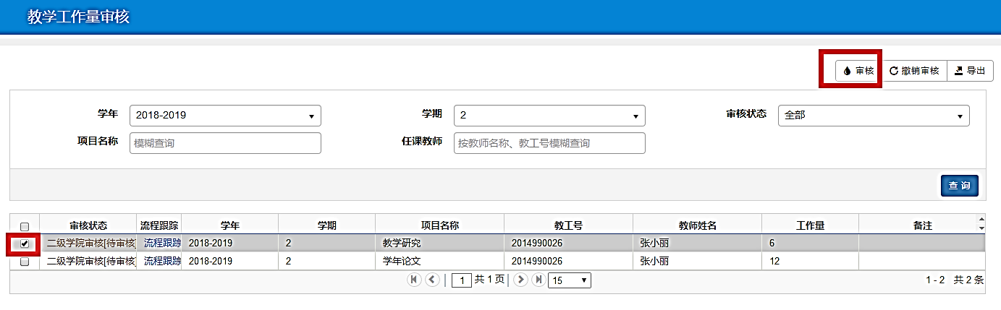
出现详细信息，查看，没问题选择通过，确定。
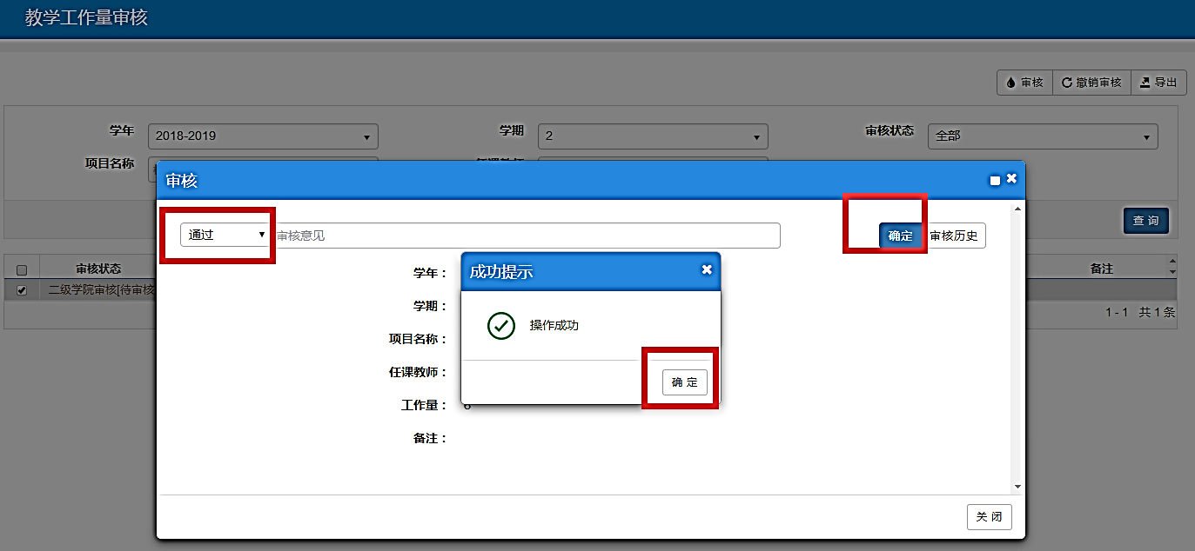
审核状态变化成二级学院审核[审核通过]，教学院长可以通过流程跟踪查看该条记录的审核进程。教师也可以在申报页面跟踪流程。
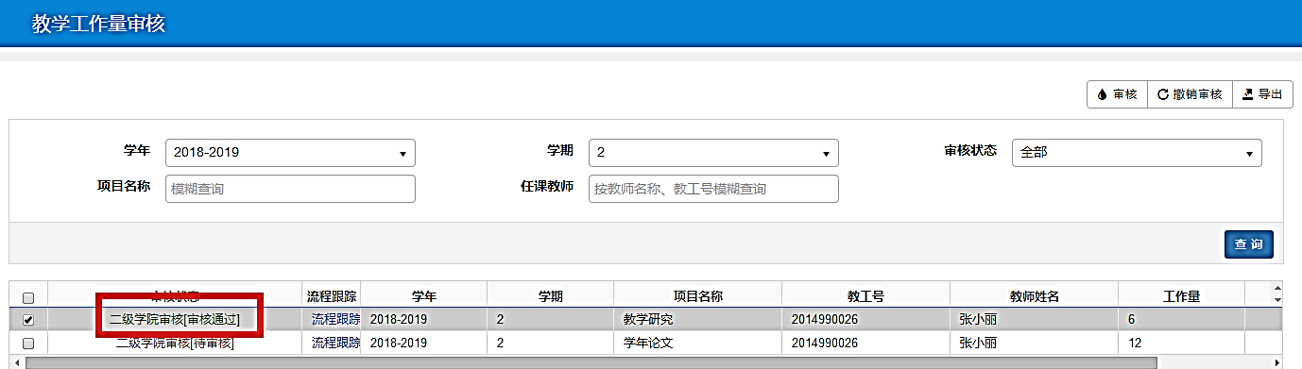
当发现教师申报的教学工作量有问题时，可以在审核时选择“退回”,要求教师修改，节点选择“申请人”，同时填写退回修改的原因，以便教师进行修改。
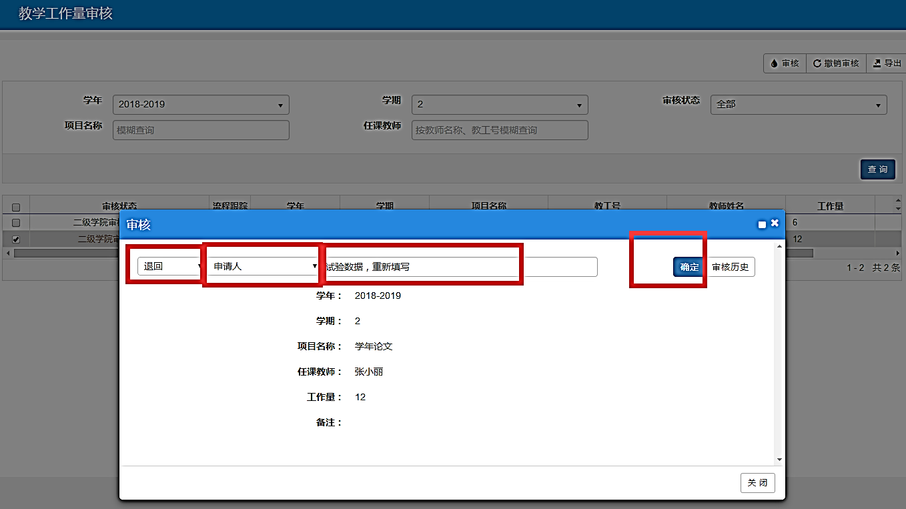
同时教学院长可以点击审核历史，了解这条记录的申请所有操作。
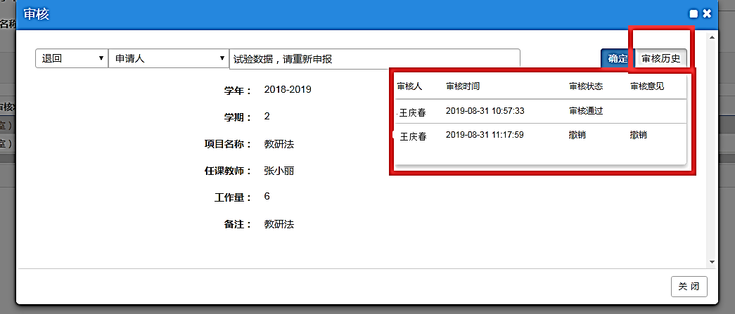
确定退回后，教学院长就查询不到这条记录了。教师就会在自己的系统中通过流程看到这条被“被退回”，需要自己在规定时间内进行修改，修改后提交，然后重新进入审核流程。
当发现教师申报的教学工作量有问题时，可以在审核时选择“不通过”。
选择“不通过”，不允许教师修改，同时填写不通过的原因，确定。这个操作后无法进行撤销审核，整个流程结束，本条数据作废，但是保留原始记录。教师就会在自己的系统中申报页面看到这条记录被“审核不通过”，无法进行任何删除、修改、提交、撤销申请等操作。
1.2单条撤销审核：在教务处审核前，发现审核通过的条记录有问题，需要改为“退回”让教师修改或改为“不通过”。
选择[审核通过]的该条记录，点击撤销审核，确认，再确认，变成[待审核]。然后就可以按照1.1中的、进行操作了。
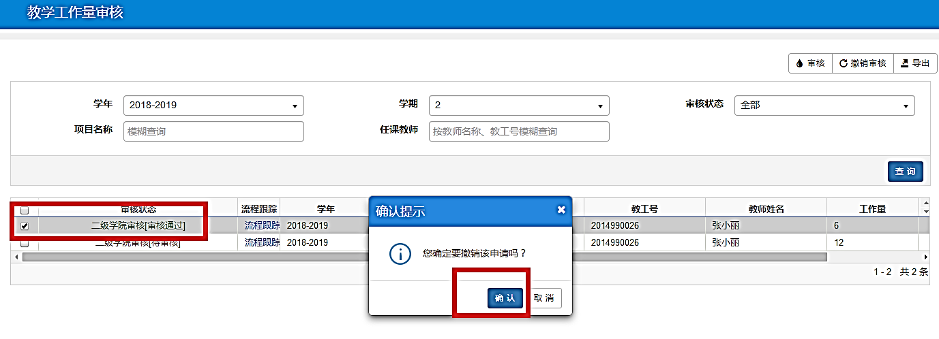
1.3多条批量审核：选择其中多条记录，点击审核。批量审核结果选择“通过”或“不通过”。需要注意：多条审核结果选择“不通过”，意味着这些记录全部作废，请谨慎操作。结果同1中的。
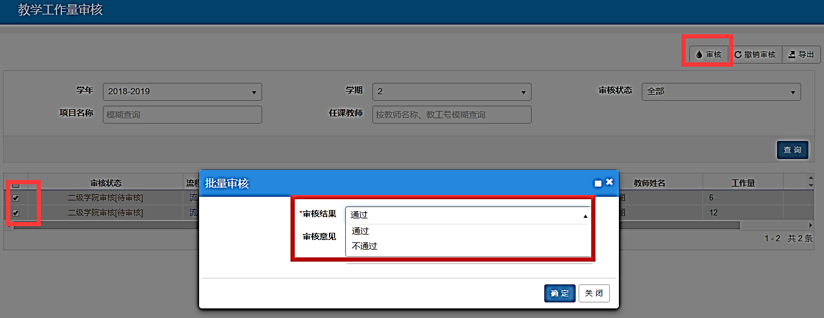
选择通过，确认后，一次性两条记录同时通过，审核状态变为“二级学院[审核通过]”，点击单条“流程跟踪”可查看进程。
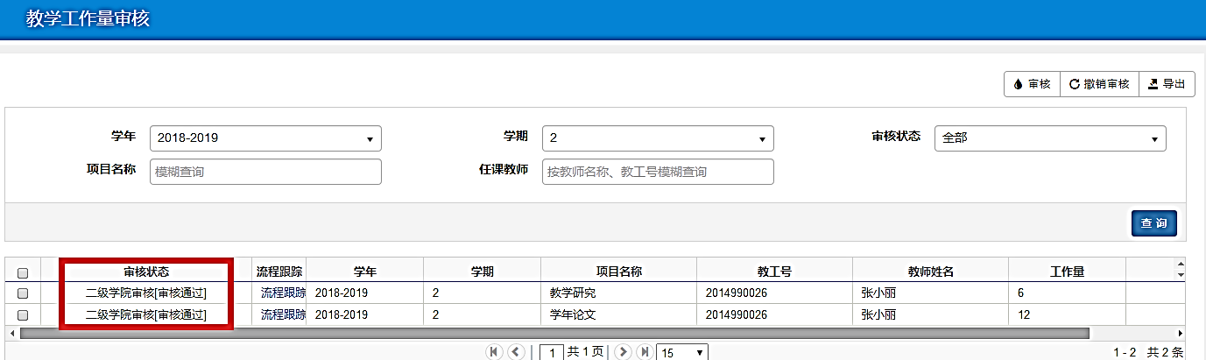
撤销无法实现批量多条，需要单条单条撤销。
2.线下审核，线上操作
将查询的结果，直接导出，利用EXCEL线下审核，然后再进行线上操作。和1.在线审核操作相同，可以单条，也可以批量。
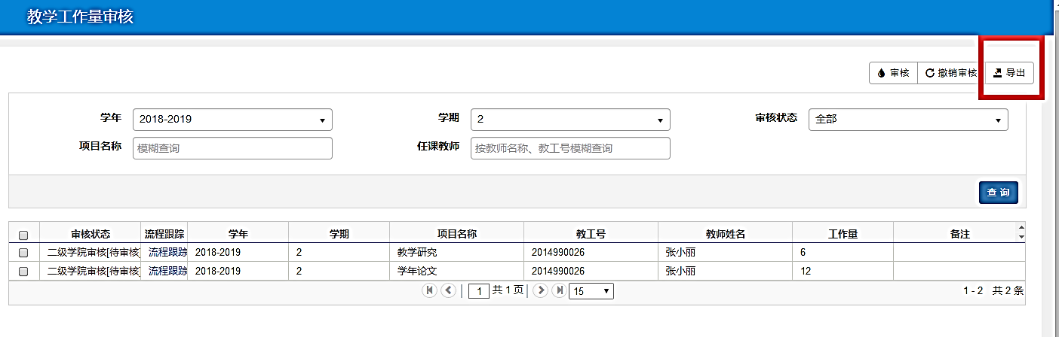
六、考试工作量审核
和教学工作量审核操作相同（略）。
七、教师工作量表和学院汇总表导出
等待教务处全部审核完毕后，检查教学工作量审核和考试工作量审核已经全部完成，没有待审核、审核中的条目，而且教师已经全部在网上确认工作量（即操作“确认”变成“撤销确认”）。操作为“确认”是没有确认的教师，汇总表就不出现该教师，会被汇总时漏掉。
然后点击“工作量统计管理”---工作量学时统计（任务）。
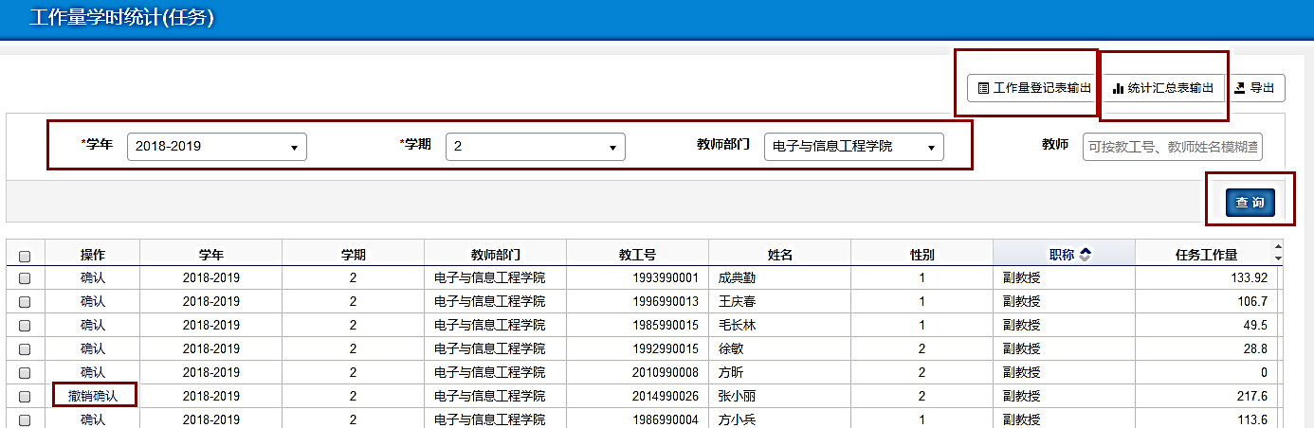
教师个人工作量表（测试数据样表）
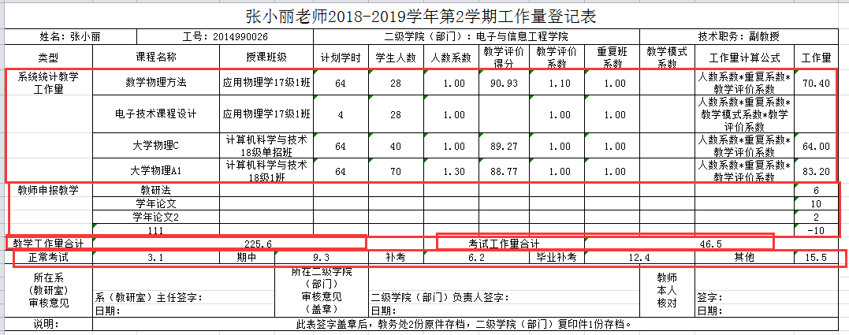
二级学院工作量汇总表（测试数据样表）
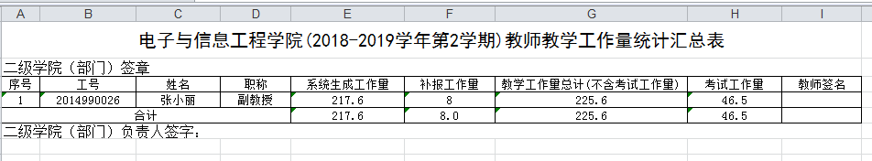
若有问题请和教务处考试科联系。联系电话：3261853，联系人：梁老师。
注：本操作指南中所有图中数据均为测试数据，正式数据中教学工作量审核界面多了教师部门。
所有数据经教务处审核后，流程全部完成，无法再撤销。

